『早乙女田植えｉｎ下赤阪の棚田2013』が行われました！

平成25年6月2日（日）、『早乙女田植えｉｎ下赤阪の棚田2013』が行われました。
紺の着物に赤いたすき、菅笠を身につけた“早乙女”１０名が田植えを行いました。
参加されたファンクラブ会員の皆さんにも、田植え体験していただきました。

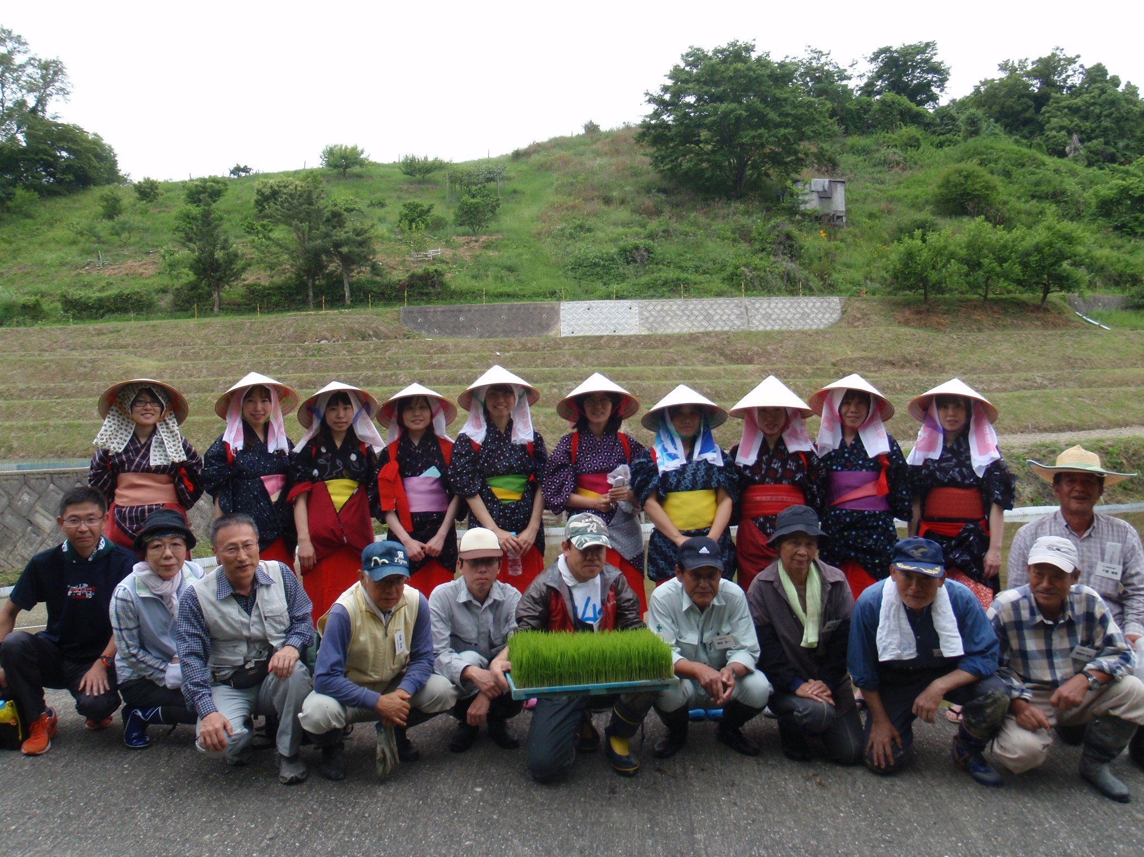
田植え前に、早乙女の皆さん、棚田塾塾生、ファンクラブ会員の皆さんで集合写真
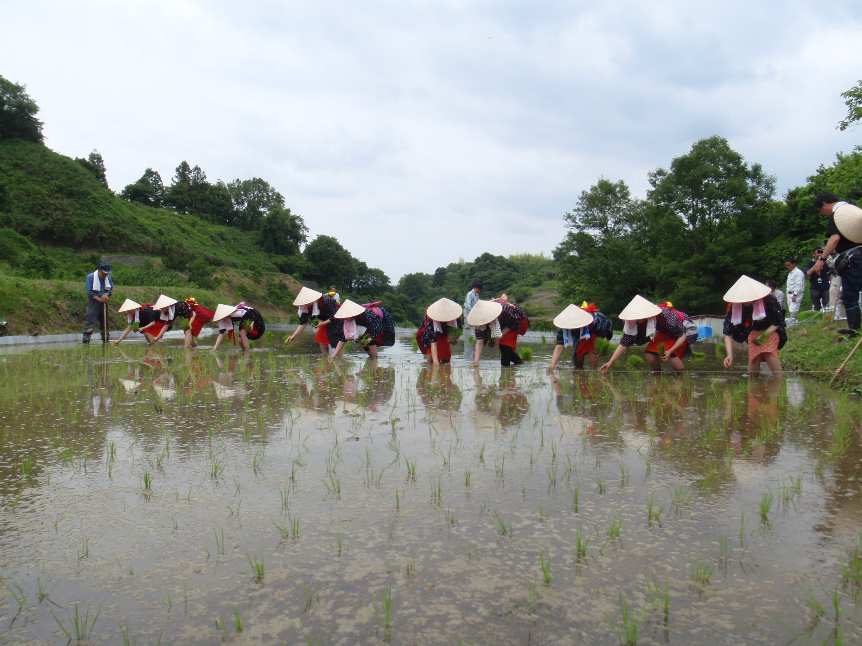
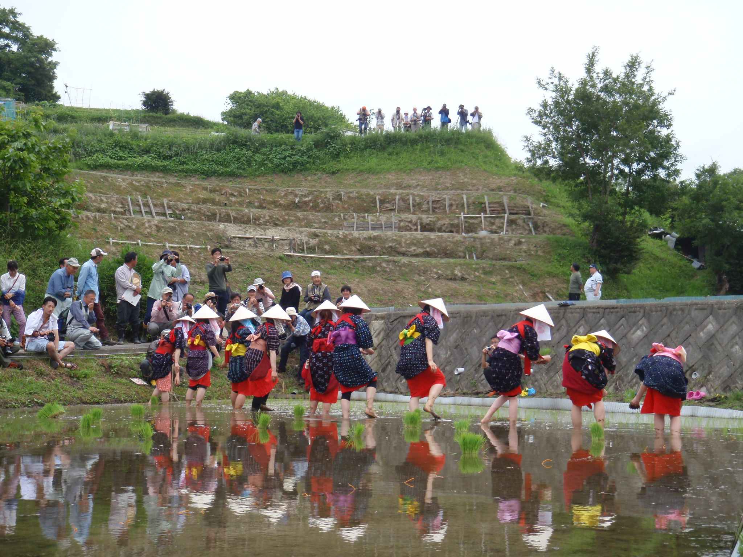
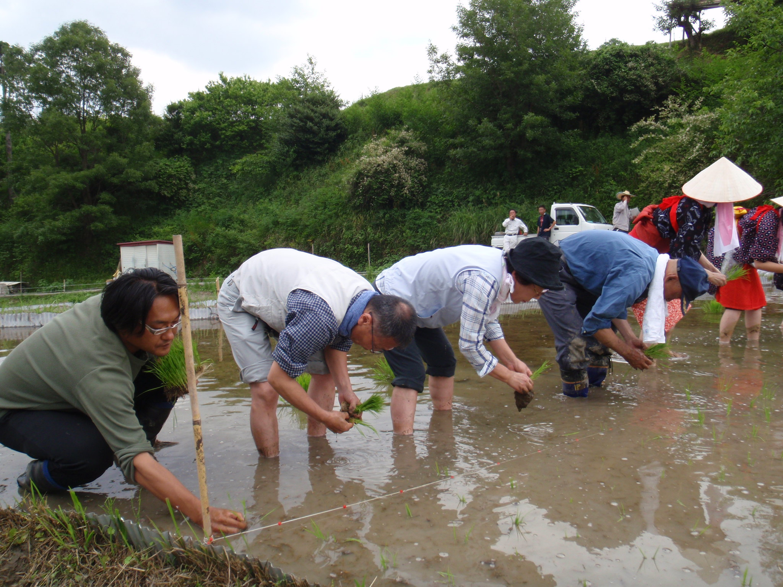
今回のイベントは、「大人の棚田塾」の主催で、「棚田むすびの会」の協力により実施したもので、今後、稲刈りまでの管理は、地元農家のご協力のもと、「棚田むすびの会」が引き続き行っていく予定です。
早乙女の皆さんが１株ずつ植えていきます
着物の赤色が水面に映えてとてもきれいでした
ファンクラブ会員の皆さんも一緒に植えました

